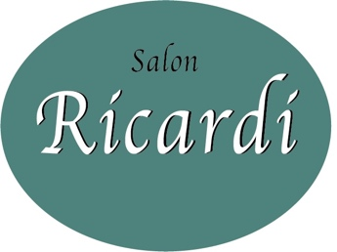
Algemene informatie over de workshops bij Nails Education Studio

Workshop Nail Design Acryl
Voor startende nagelstylisten met kennis van acryl en gel verwerking. Een cursus waarbij we acryl- en/of gelnagels mooi gedecoreerd worden. Er wordt gewerkt met acrylpoeder in diverse kleuren, glitterstof en rhinestones. De nagelstyliste dient al goede acrylnagels te kunnen maken.
Prijs € 120,00 per lesdag van 4 uurtjes. Zelf acrylproducten meenemen, versieringsmaterialen aanwezig en optioneel te bestellen. Naar keuze op nailtrainer of met model

Workshop Nageldecoratie
NAGELDECORATIE: Versieren van natuurlijke nagels voor hobbyisten. We gebruiken nagellak, acrylverf, glitterstof, stripers, stikkers, rhinestones en andere decoratiematerialen. Indien bekent met gellak kan deze ook gebruikt worden.
Duurt 3 uur, leuk om samen te doen? Met vriendin of dochter. Prijs is voor de workshop en niet per persoon.
Prijs € 90,=

Workshop Gellak
Workshop van 3 uur waarin je leert gellak aanbrengen en verwijderen. Handig is als je al enige ervaring hebt met het lakken van nagels. Je hebt 1 model nodig. Je kunt deze workshop inclusief inkoop producten volgen voor € 235,00
Maar het is ook mogelijk om de workshop te volgen met producten van de salon voor € 99,50

Workshop Spa Pedicure
Een praktijk workshop waarin je leert de voeten te verzorgen. 1 model nodig
Prijs € 185,00 waarbij inbegrepen een luxe Skintruth productpakket

Workshop Spa Manicure
Een praktijk workshop waarin je leert de nagels en handen te verzorgen. Inbegrepen bij de kosten zijn een luxe pakket van Skintruth hand verzorgingsproducten Prijs € 165,00
Je hebt een model nodig voor deze workshop

Alle workshops worden afgesloten met een bewijs van deelname

Ricardi Nails Education Studio
Noordhollandstraat 2A
1081 AT Amsterdam
+31 6 250 61016

